**Tarea 2: Explicación de la imagen formada en un doble espejo parabólico**

Roberto Montero Caballero

La tarea que se nos ha pedido consiste en explicar de manera sencilla cómo se forma la imagen de un objeto situado entre dos espejos parabólicos.

En primer lugar, decir que un espejo es una superficie pulimentada que refleja toda la luz que recibe. En el caso que nos ocupa, vamos a trabajar con espejos parabólicos, que, al ser paraboloides de revolución, tienen la propiedad de concentrar los rayos paralelos al eje de simetría en el foco del paraboloide. Hablando de manera simple, un ejemplo de espejo parabólico serían las antes de radio y/o televisión.

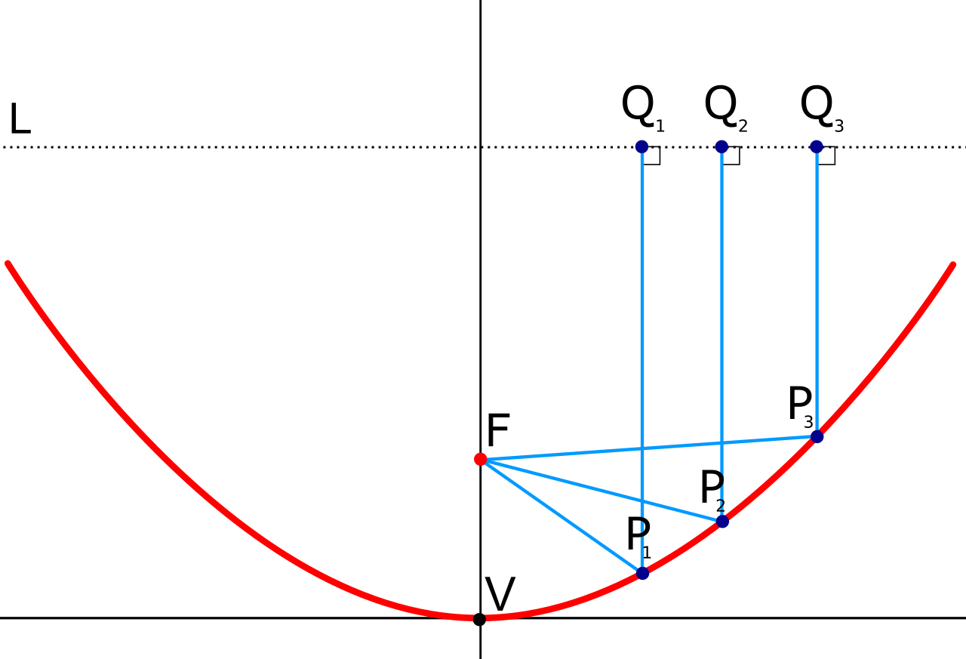

*Figura: Representación gráfica del funcionamiento de un espejo parabólico*

Teniendo en cuenta lo expuesto arriba el funcionamiento el espejo sería el siguiente:

Cuando miramos el objeto, cada uno de los rayos de luz que salen de él, rebotan en el espejo superior (se reflejan), volviendo al inferior en dirección paralela al eje de simetría del paraboloide. Al tratarse de un espejo parabólico, los rayos que llegan paralelos a su eje pasarán, al volver a reflejarse, por el mismo foco. Por ello, cuando los rayos se reflejan en el espejo inferior pasarán por el mismo foco hasta salir por el hueco por el que estamos mirando. Este proceso provoca que lo que se genera sea una imagen invertida del objeto.

